**Муниципальное бюджетное дошкольное образовательное учреждение детский сад № 4 города Балтийска**

**Открытая областная онлайн выставка работ**

**научно-технического творчества**

**«Техника для мира-2024»**

**возрастная группа: дошкольники**

**категория: лего-конструирование**

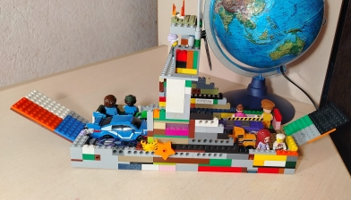

**«паром ВИСТУЛА»**

**Поносова Анна, 5 лет.**

**Руководитель: воспитатель Анохина Т. В.**

**2024 год**

Поносова Анна, 5 лет

Цель: Развитие инженерно-конструкторских способностей у дошкольников

Задача: Сформировать у обучающегося умение работать с информацией, интерес к легоконструированию.

Работа выполнена на конкурс "Техника для мира". Представляем Вам паром. Он служит для переправы техники и людей на другой берег, куда нет никаких дорог. В нашем случае это относится к паромному маршруту Балтийск-Балтийская коса.

Паром-это спасение для жителей другого берега, именно паром играет большую роль в их жизни.

**Актуальность**

Современное образование ориентировано на усвоение определённых знаний. Вместе с этим необходимо развивать личность самого ребёнка и его познавательные способности. Конструкторы LEGO стимулируют практическое и интеллектуальное развитие детей, не ограничивая свободу экспериментирования. Развивают воображение и общение между сверстниками. Конструкторы помогают жить в стране фантазий, развивают способность к самовыражению. LEGO-конструктор дает возможность не только собрать игрушку, но и поиграть с ней. Используя детали не одного, а двух, трех и более наборов LEGO, можно собрать неограниченное количество вариантов игрушек, придумать новые сюжеты игры.

Игры и игрушки – одно из самых сильных воспитательных средств в руках современного общества. Всем известно, что игра является основным видом деятельности ребенка. Ведь именно в ней проявляются и развиваются разные стороны его личности, удовлетворяются многие интеллектуальные и эмоциональные потребности, закладывается характер. А это положительно влияет на социальное здоровье дошкольника.

Такими играми нового типа являются LEGO-конструкторы. Они при всем своем многообразии исходят из общей идеи и обладают характерными особенностями. Каждая игра с конструктором представляет собой набор задач, которые ребенок решает с помощью деталей из конструктора. Задачи даются ребенку в различной форме: в виде модели, чертежа, фотографии, рисунка, устной инструкции и т.п. И таким образом, знакомят его с разными способами передачи информации. Постепенное возрастание трудности в задачах по конструированию учит ребёнка идти вперёд. Далее, только совершенствоваться самостоятельно. Таким образом развивать свои творческие способности, в отличие от обучения, где всё объясняется и где формируются только исполнительские черты в ребёнке.

**Этапы работы над проектом:**

1 этап – организационно-подготовительный

*Деятельность ребёнка:*

- создание интереса к «Лего» конструированию;

- накопление личного опыта;

- вхождение в игровую ситуацию;

*Деятельность педагога:*

-определение конкретных целей, задач, способов решения проблемы;

-определение продукта проекта;

-создание условий для реализации проекта;

- разработка примерной схемы постройки.

*Деятельность родителей:*

- знакомство с проблемой проекта;

- уточнение задач;

- подготовка необходимых для реализации проекта условий.

2 этап – технологический

*Деятельность ребёнка:*

- выполнение творческого задания;

- изготовление атрибутов для Лего – модели.

*Деятельность педагога:*

- проведение бесед «Что такое паром?».

-организация конструктивной деятельности ребёнка, координация и контроль.

*Деятельность родителей:*

- помощь в процессе реализации проекта;

- подготовка ребёнка к защите проекта.

3 этап – обобщающий

Оформление проекта.

**Новизна педагогического опыта опыта заключается:**

1.В создании условий для развития познавательной, творческой активности дошкольников через применение технологии ЛЕГО-конструирования.

2.Опыт направлен на обновление форм и методов приобщения дошкольников к техническому творчеству.

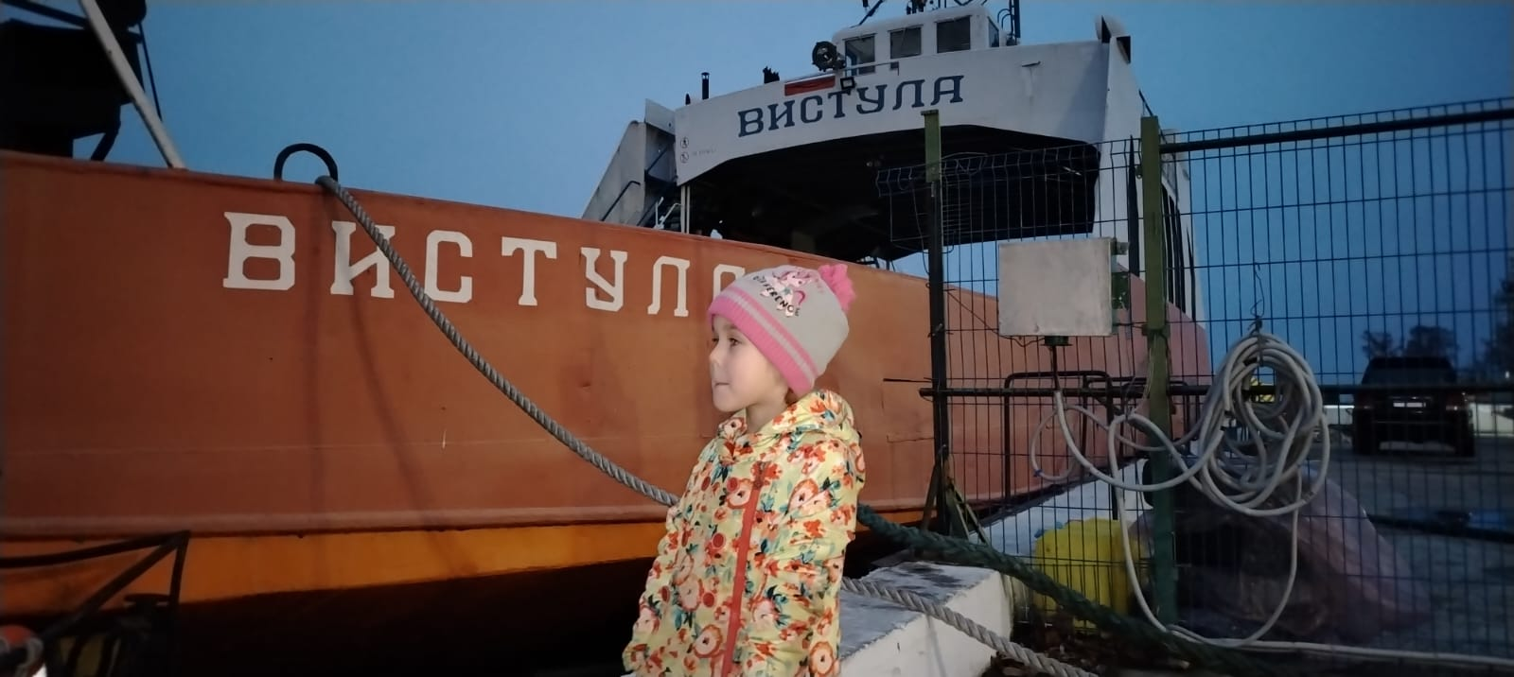

**Немного истории о пароме**

Раньше Балтийская коса (Вислинская), а точнее ее российская часть, как и Балтийск , путь через который лежал на тот берег были закрытой территорией,

въезд в город был по паспортам или военным билетам. Чтобы попасть на нашу часть косы приходилось пользоваться паромом. Он принадлежал военным, которые и осуществляли паромную переправу. Даже после закрытия воинской части в 1995 году они продолжили эксплуатацию и ремонт парома. Но постоянные перебои с топливом, износ деталей и прочие проблемы сыграли свою роль - в 2007 году паром сломался окончательно. На этом печальном моменте закончилось "содержание " военными переправы. Была создана специальная "Балтийская судоходная компания", которой военные передали часть причалов в Балтийске. Компанией был закуплен паром "Вистула", проезд сделали платным, чтобы частично возместить работу компании, потому что даже государственные субсидии не могут полностью покрыть все расходы этого нерентабельного предприятия. Существенную часть расходов составляют ремонт парома и дооборудование его различными приборами в связи с новыми законодательными поправками.

Паром "Вистула" - был построен в 1962 году в Швеции, 2 октября запущен в эксплуатацию, получил название **Ölandssund IV.**

30 сентября 1972 года продан в Шотландию место приписки Глазго. Был переименован в **Sound of Shuna.**

16 июня 2003 года переименован в **Shuma.**

13 октября 2003 года продан в Польшу неизвестным покупателям и переименован в **Vistula.**

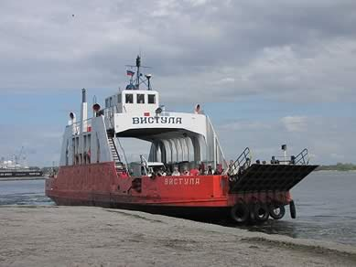

***ПРИЛОЖЕНИЕ***



